**QUY TRÌNH TẠO PHIẾU KẾT QUẢ VÀ GỘP HỒ SƠ**

**I. Quy trình tạo kết quả hồ sơ**

1. Mở trang web [www.dmc.vn](http://www.dmc.vn)

2. Log in vào trang web [www.dmc.vn](http://www.dmc.vn)

3. Chọn **SCIC Test Lab**

4. Chọn **SCIC Test Doc – SCIC Staff**

5. Tại khung **Command Menu** bên trái màn hình: Chọn **New Test Doc**

6. Xuất hiện khung **CREATE NEW TESTING DOCUMENT** chọn ngày kết quả và nhập mã khách hàng cần tìm bấm nút **Search For Customer** cho ra mã khách hàng cần tìm rồi bấm **Next**.

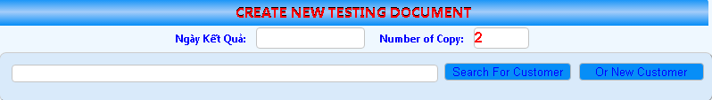

**❖ Nếu tạo mới mã khách hàng chọn Or New Customer**.

* No Group Select : Chọn Nhóm KH. Nhập đầy đủ thông tin sau đó bấm **Add Customer**.

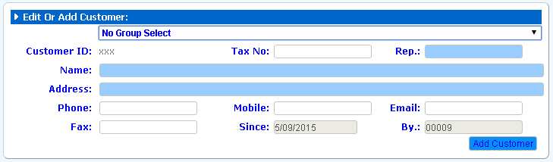

7. Tại khung tìm kiếm Mã Công trình, nhập mã công trình rồi bấm **Search Change Project** sẽ ra mã CT cần tìm rồi bấm **Next**

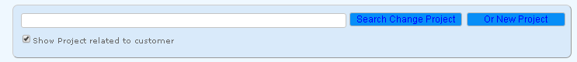

**❖ Nếu tạo mới Mã CT thì chọn Or new Project**.

- Project Type: Chọn nhóm công trình.

- Name: Nhập tên công trình .

- Address: Nhập địa chỉ công trình. Sau đó chọn **Add Project.**

|  |  |  |  |
| --- | --- | --- | --- |
|  |  | | |
|  |  |  |  |
|  |  | | |
|  |  | | |
|  | | | |
|  | | | |
| 9. Tại khung **Test Document Info** chọn đầy đủ thông tin rồi bấm vào **Create Testing Document** . Hoàn thành quy trình tạo kết quả hồ sơ. | | | |
|  | | | |
|  | | | |
| |  | | --- | | **II. Quy trình tạo số gộp kết quả** |   1. Mở trang web [www.dmc.vn](http://www.dmc.vn)  2. Log in vào trang web [www.dmc.vn](http://www.dmc.vn)  3. Chọn **SCIC Test Lab**  4. Chọn **SCIC Test Doc – SCIC Staff**  5. Tại khung **Command Menu** bên trái màn hình: Chọn [**New Doc Group**](http://dmc.vn/MainSCIC/SlipGroupAdd.aspx)  6. Tại khung **CREATE NEW GROUP DOCUMENT** chọn ngày kết quả trong khung **Document Date**, nhập mã khách hàng của phiếu kết quả vừa tạo rồi bấm **Search For Customer** sẽ ra mã khách hàng cần tìm. Sau đó chọn **Next.** | | | |
|  | | | |
|  | | | |
|  | | | |
| 7. Tại khung tìm kiếm Mã Công trình, nhập mã CT đã tạo, bấm **Search Change Project** sẽ ra mã CT cần tìm. Sau đó chọn **Next** | | | |
|  | | | |
|  | | | |

9. Tại khung **Test Document Info**: Chọn đầy đủ thông tin rồi bấm vào chữ màu đỏ **Create Group Document.**  Hoàn thành bước tạo số gộp kết quả.

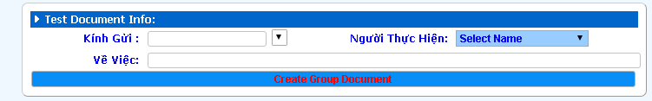

**III. Quy trình gộp số kết quả**

⬩ Kiểm tra số gộp đã tạo chọn **Test Doc Group** phia bên trái màn hình.

- Để gộp số bấm **Select** bên phải màn hình của số cần gộp. Sau đó chọn **Testing Document** bấm vào nút **Group Up** củasố phiếu cần gộp.

**⚫ TẠO THÊM NGƯỜI MỚI**

Bấm vào chữ **Mange Person Name** bên trái màn hình xuất hiện khung **Manage Person Name Database**. - Trong khung **Manage Reference Data** nhập tên người cần tạo rồi bấm **Add New**

**-**Để sửa tên sai**,** trong phần **Old Person Name**: Chọn tên sai cần sửa. Phần **To new Value (** tương ứng với phần Old Person Name): nhập lại tên đúng rồi bấm **Update.**

